Napisati funkciju koja će za skup cjelobrojnih podataka sadržan u objektu klase DinamickoPolje izračunati aritmetičku sredinu i standardnu devijaciju. Prototip funkcije je:
void AritSred_StdDev(DinamickoPolje &polje, float *ArSred, float *StdDev);
Jednadžba za izračunavanje standardne devijacije je:

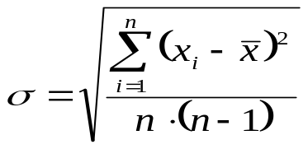

Napomena: Deklaracija razreda DinamickoPolje je sljedeća:
class DinamickoPolje
{
public:
DinamickoPolje();
DinamickoPolje(int inMaxBrojElem);
~DinamickoPolje();

void PostaviNovuVelicinu(int NoviBrojElem);

void PostaviElement(int Indeks, int Vrijednost);
void DodajElementNaKraj(int Vrijednost);

int DohvatiElement(int Indeks);

int BrojElemenata();
void IspisiElemente();

private:
int *_Podaci;

int _BrojElem;
int _MaxBrojElemenata;
};
Koristite implementaciju razreda DinamickoPolje danu na predavanjima.

